Domingo Dominguez Peinado

1DAW  Lenguaje de Marcas y Sistemas de Gestión Informática

Portafolio html-css-bootstrap

Contenido

0

Creación del proyecto. 2

Creación del HEADER. 3

Sección Quien Soy 4

Sección CV 5

Sección Tecnologias 6

Sección Contacto. 7

# Creación del proyecto.

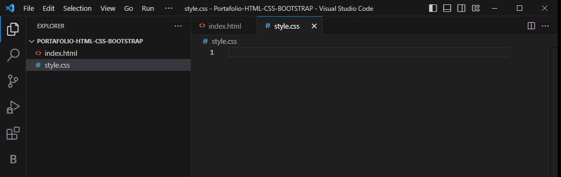

Creamos una carpeta, y creamos los archivos correspondientes.

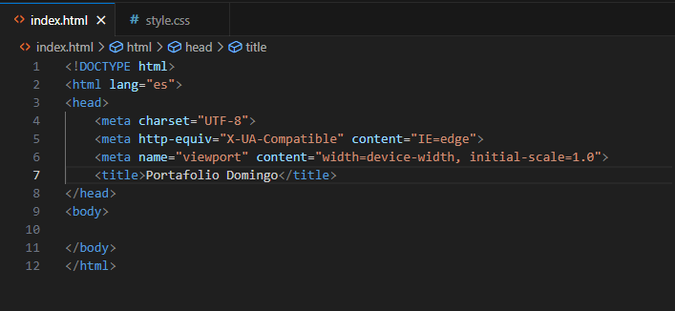

Índice básico de todo HTML.

# Creación del HEADER.

  
Incluimos los links de la página de css y de Bootstrap.

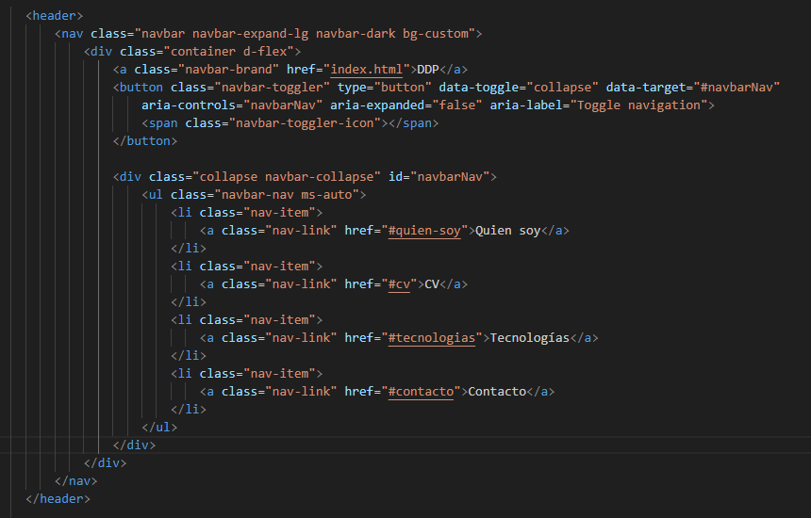

Creamos nuestro Header, este header tiene enlaces a diferentes secciones de la página y un logotipo (que son mis iniciales). Cuando reduce el tamaño a dispositivos móviles, muestra el botón y desplega los elementos de la lista desplegable.



Estas etiquetas de script son para el colapse del botón.



Así queda nuestro header.

# Sección Quien Soy

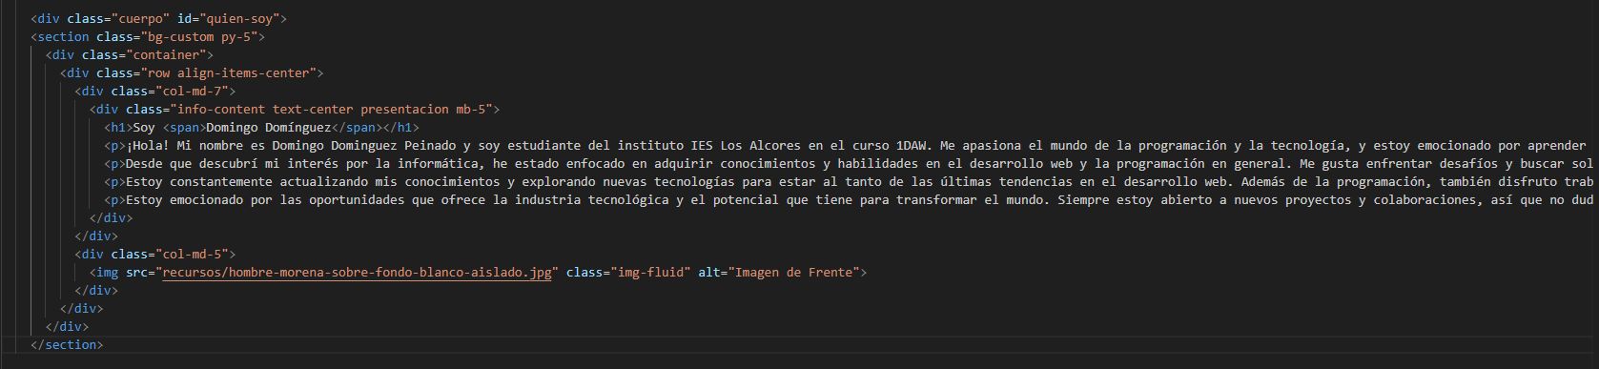

Tenemos la sección quien soy con un texto descriptivo sobre mí, con una imagen al lado.

Con este código conseguimos tener un fondo personalizado que se modifica con el css, utilizamos row para crear una fila con columnas, alineamos ítems al centro, definimos las columnas que contendrán el contenido.

Utilizamos img-fluid para que la imagen sea fluida.

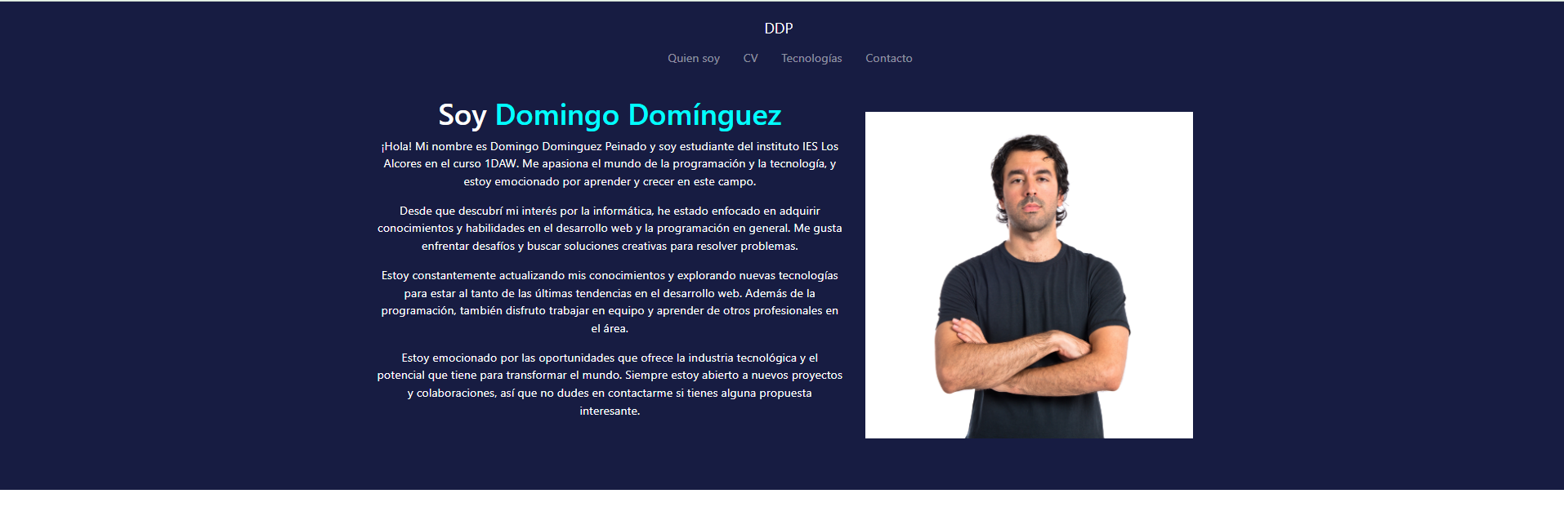

Así va quedando nuestra página de Portafolio.

# Sección CV

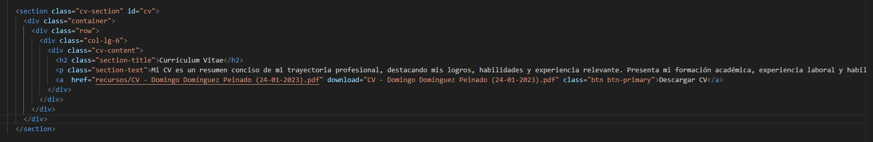

Este es el código que define a mi Curriculum vitae. Veo una grande oportunidad de que en mi portafolio haya una sección dedicada al curriculum, ya que es nuestra vida laboral.

En este código lo que tenemos es una sección que presenta mi curriculuym y nos lo permite descargar. Es muy simple, lo único que tenemos es el titulo, un párrafo explicativo y un botón de descarga.

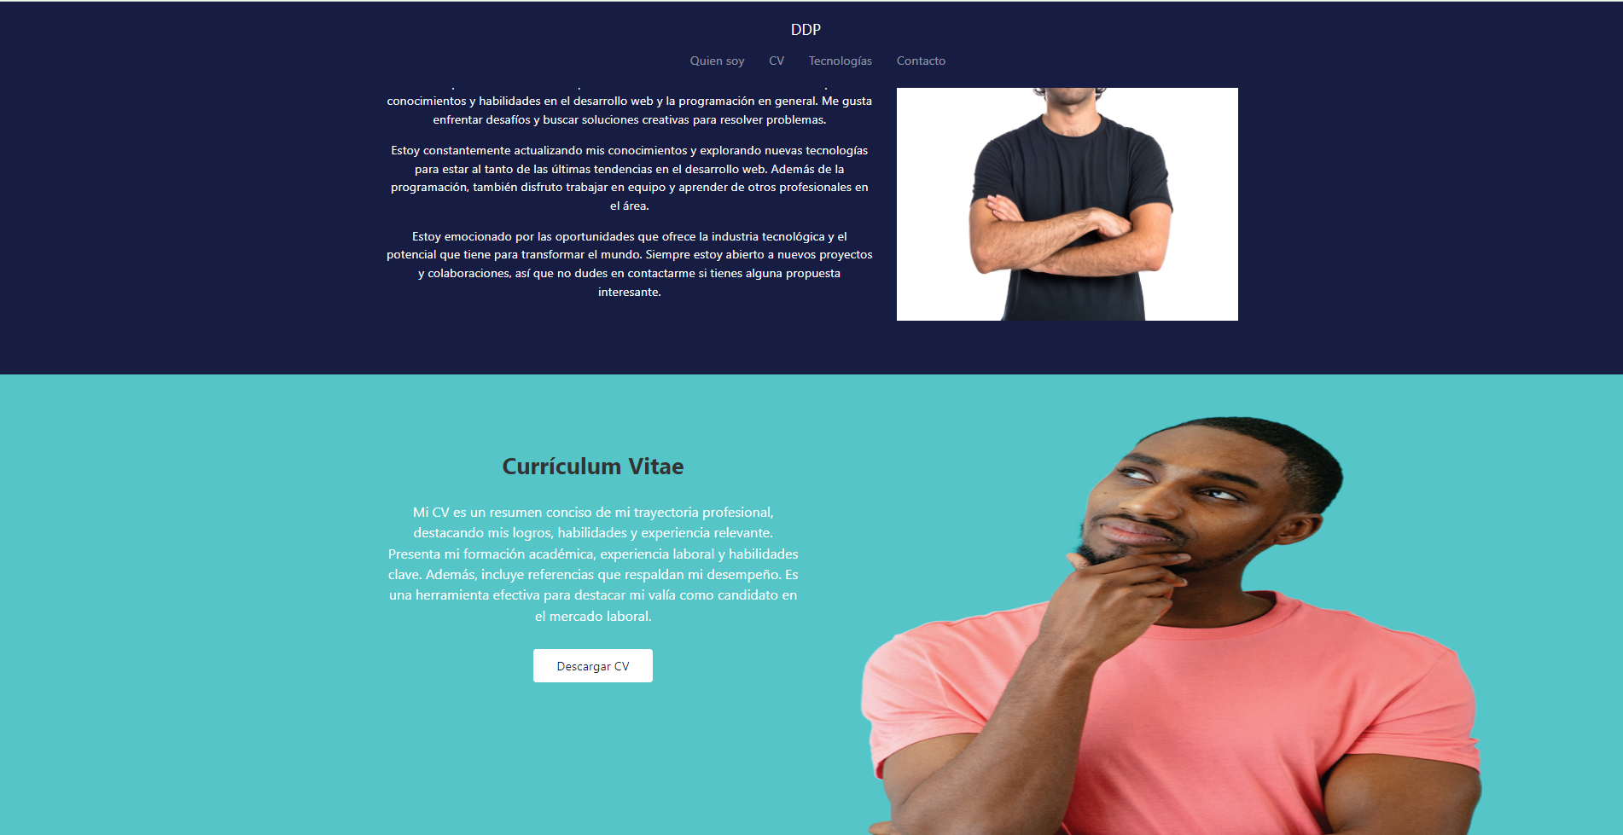

Así se vería hasta el momento la web.

# Sección Tecnologias

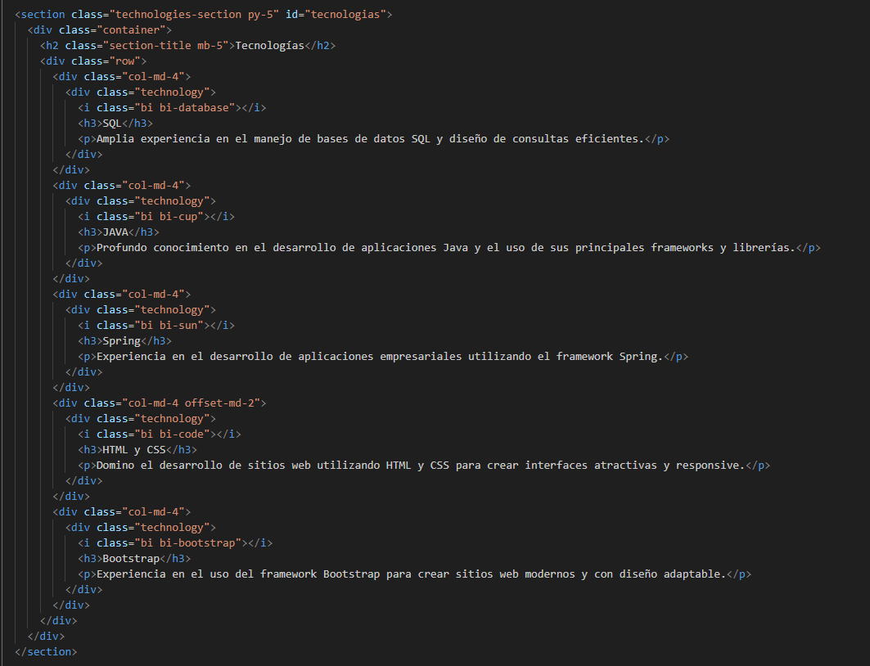

Este es el código que tiene mi apartado de Tecnologías, parece muy largo y complejo, pero no tiene dificultad, porque los div son todos repetitivos.

Creamos una sección que muestra las distintas tecnologías con una pequeña descripción que he utilizado este año como Programador Web. El diseño es responsive gracias al manejo de Bootstrap. El código se repite para cada tecnología, creando una columna para cada una.

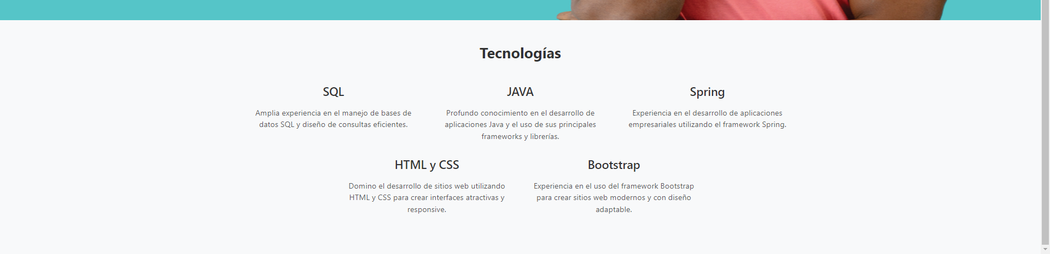

Así se aprecia la sección con mis tecnologías.

# Sección Contacto.

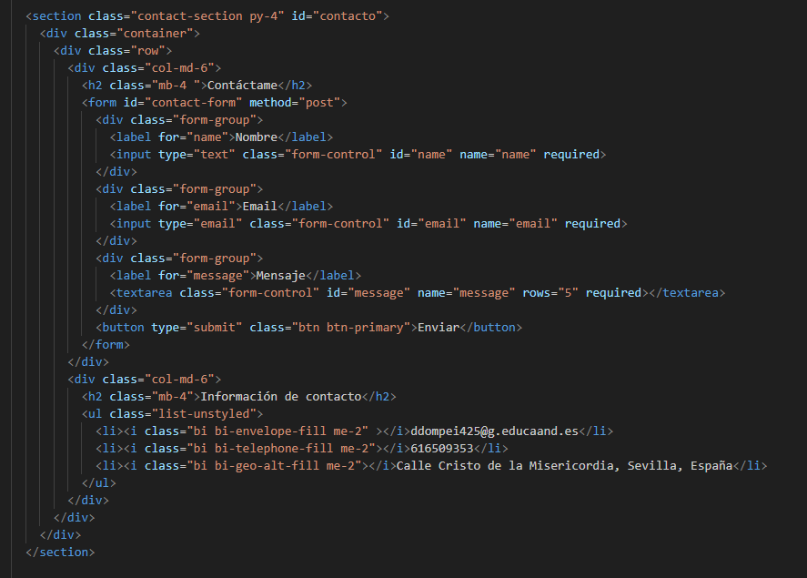

Este código es el encargado de darle vida al formulario de contacto y a los detalles de contacto.

Crea una sección de contacto con un formulario y con los detalles de contacto en dos columnas, utilizando los estilos de Bootstrap para una apariencia atractiva.

# Archivo CSS.

En este archivo CSS, lo que hacemos es modificar las cosas básicas y simples del Bootstrap, como el color, la imagen de fondo, un poco de margin y padding, pero lo básico, lo demás ha sido todo con el Bootstrap.